Introduksjon til Scratch
- Bytte figur
  - Trykk på og velg ny figur fra biblioteket. På knappene ved siden av kan man tegne ny figur eller laste opp bilde
  - Eventuelt slett forrige figur.
- Bytte bakgrunn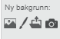
  - Trykk på en knappene for å bytte bakgrunn.

I Scratch så lager man ny kode for hver figur. Marker den figuren du vil lage kode til.
- 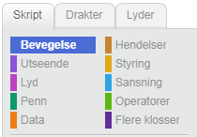
  - Skript betyr å programmere. I denne fanen har man oversikt over alle blokkene man kan bruke til å programmere.
  - Velger man fanen “Drakter” kan man endre utseende på figuren.
  - Velger man fanen “Lyder” kan man endre/legge til lyder man kan ta med inn i koden.

Hvordan tegne en trekant?
- Bakgrunn: Velg bakgrunnen XY-grid (scroll helt ned).
- Figur: Velg en litt mindre figur, og/eller gjør figuren mindre i fanen “Drakter”
- Programmere første bevegelse:
  - Dra ut blokken fra “Hendelser”.
  - Gå til Bevegelse og Styring og dra ut blokkene slik at du får følgende kode:
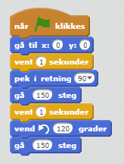
  - Trykk på grønt flagg for å kjøre programmet.
- Tegne linje:
  - Under Penn bruker vi blokkene 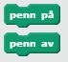 for å tegne linje der figuren beveger seg.
  - Det er lurt å starte koden med slik at alle streker som ble tegnet forrige gang du kjørte programmet blir fjernet.
- Oppgave: Hvordan kan du endre koden slik at du får fullført trekanten den har startet å tegne?

